|  |  |  |
| --- | --- | --- |
| Macintosh HD:Users:hoangnguyen:Documents:TDC:fitlog_blue.png | TRƯỜNG CAO ĐẲNG CÔNG NGHỆ THỦ ĐỨC  **Khoa Công Nghệ Thông Tin** | Macintosh HD:Users:hoangnguyen:Documents:TDC:logoTDC_blue.png |
|  |  |  |

**CHUYÊN ĐỀ PHÁT TRIỂN WEB 2** | HKI – 2019

**BIÊN BẢN BÁO CÁO ĐỒ ÁN**

**NHÓM C (FRONT END)**

**Sinh viên thực hiện:**

Phạm Xuân Phú

Nguyễn Thế Bảo

Phạm Văn Hiếu

***Mục tiêu họp nhóm nhằm:***

1. **Thảo luận, bàn bạc phân chia công việc.**
2. **Sắp xếp thời gian thực hiện từng công việc để hoàn thành đồ án.**
3. **Phân công nhiệm vụ rõ ràng cho từng thành viên trong nhóm.**
4. **Quản lý dự án bằng Github.**

* Địa điểm: Đầu giờ mỗi ngày ở lớp, nhóm bàn bạc về đồ án, xác định công việc trong ngày của mỗi thành viên và thực hiện nó.
* Nhóm trao đổi công việc qua facebook, drive và sử dụng Github để quản lý dự án của mình. Link Github: <https://github.com/phamxuanphu278/nhomC-cdptw2>
* Kết quả các buổi họp: Giúp các thành viên xác định rõ ràng công việc của mình và dự kiến công việc cho ngày tiếp theo.
* Khó khăn: Nhóm ít thành viên. Mỗi thành viên đều có một nhiệm vụ riêng của mình và thời gian thực hiện đồ án không nhiều. Phải nghiên cứu các công nghệ mới trong thời gian ngắn. Việc nghiên cứu các công nghệ này trên internet có nhiều nguồn thông tin khác nhau dễ bị nhầm lẫn.
* Khắc phục: Cùng nhau giúp đỡ. Tìm hiểu thêm trên internet và hỏi các nhóm khác để tham khảo các công nghệ.
* Tiến hành dự án: Chọn Theme và trao đổi với giảng viên về theme, được xác nhận theme và tiến hành thực hiện đồ án. Cắt theme thành các module và phân chia công việc cho từng thành viên.

**BẢNG PHÂN CÔNG CÔNG VIỆC**

**Tổng cộng 31 module:**

|  |  |
| --- | --- |
| **STT** | **Phân công Module** |
| **1. Phạm Xuân Phú** | - Module Menu: Module 29  - Module Footer: Module 30  - Trang Home: Module 15, 16, 17, 18, 19, 20, 21, 22, 23. |
| **2. Phạm Văn Hiếu** | - Trang shop: Module 1, 2, 3.  - Trang Contact us: Module 12,13,14  - Trang Our SerVice: Module 24, 25, 26.  - Form Login: Module 31 |
| **3. Nguyễn Thế Bảo** | - Trang About us: Module 4, 5.  - Trang Blog: Module 6, 7, 8, 9, 10, 11.  - Trang our shop: Module 27,28 |

|  |  |
| --- | --- |
| **STT** | **Báo cáo** |
| **1. Phạm Xuân Phú** | - Làm báo cáo, demo React JS và thực hiện nhúng module vào React JS.  - Làm báo cáo và demo LESS. |
| **2. Phạm Văn Hiếu** | - Làm báo cáo, demo Angular và thực hiện nhúng module vào Angular.  - Làm báo cáo và demo SASS. |
| **3. Nguyễn Thế Bảo** | - Làm báo cáo, demo Vue JS và thực hiện nhúng module vào Vue JS. |

**Hình ảnh module được cắt ra từ theme**

**Module 1**



**Module 2**

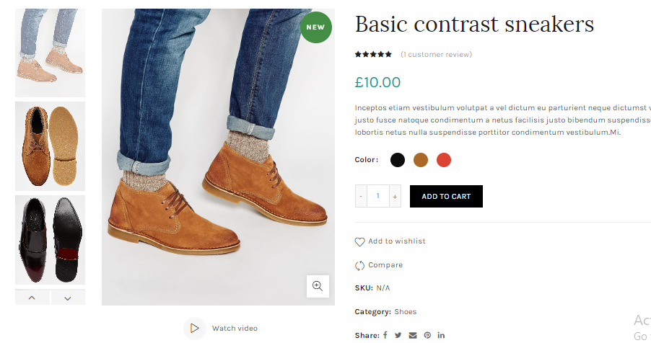

**Module 3**

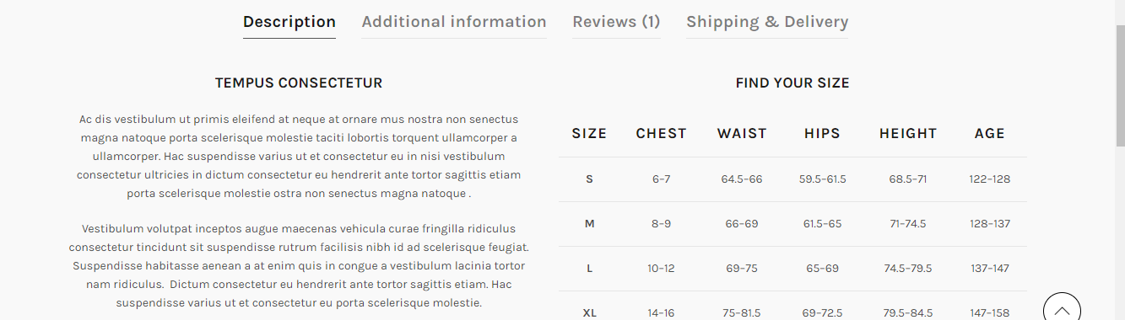

**Module 4**

**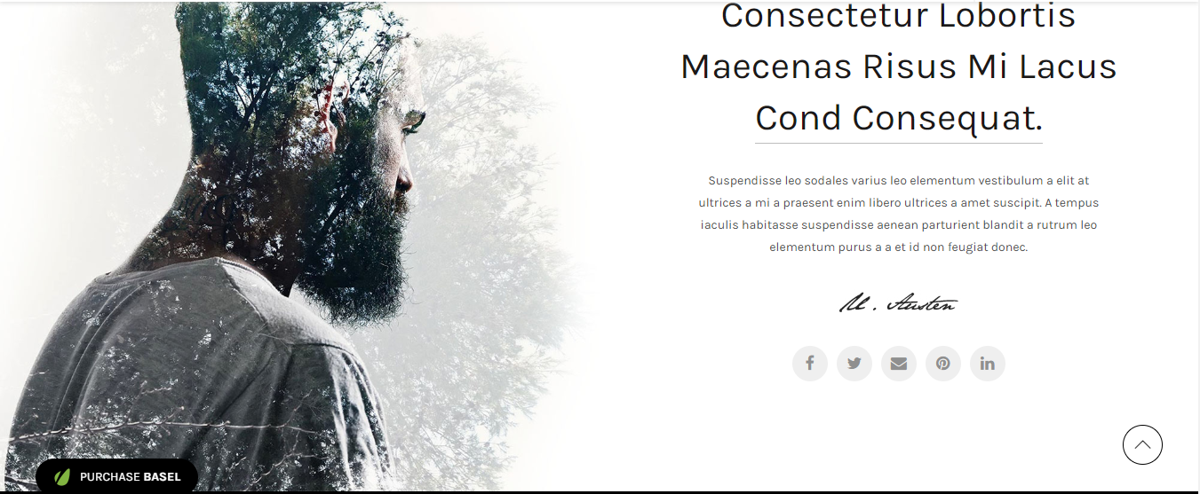**

**Module 5**

**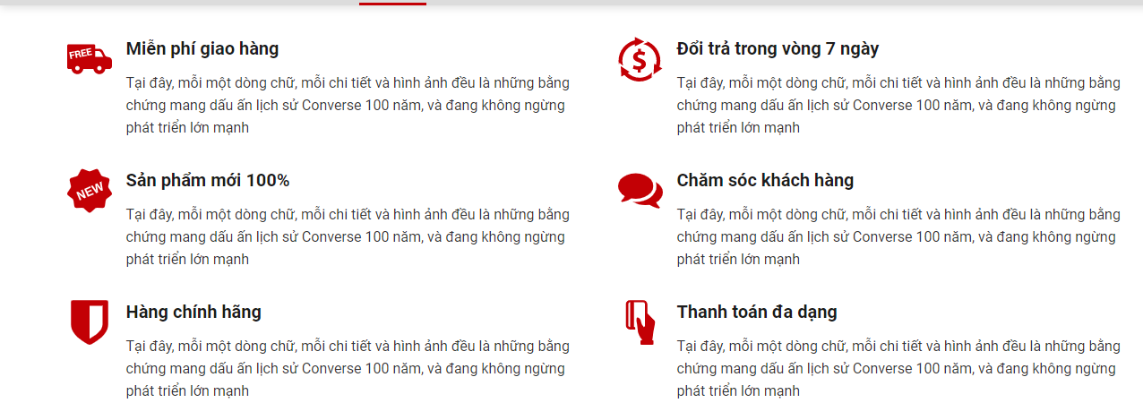**

**Module 6**

**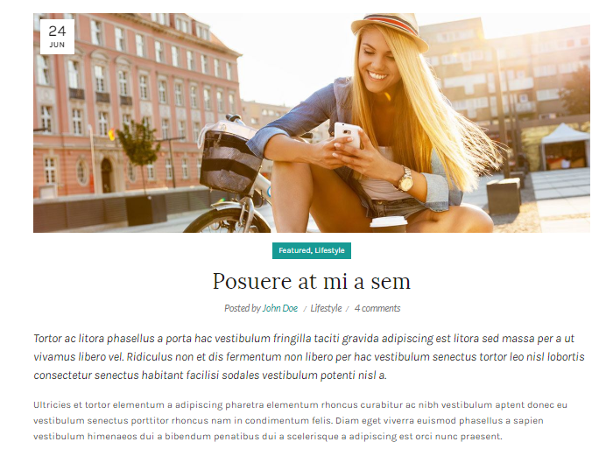**

**Module 7**

**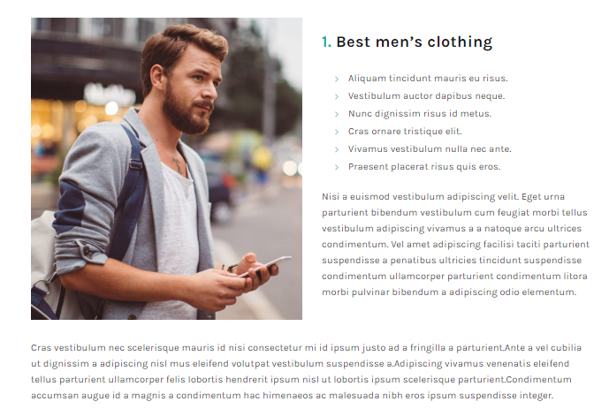**

**Module 8**

**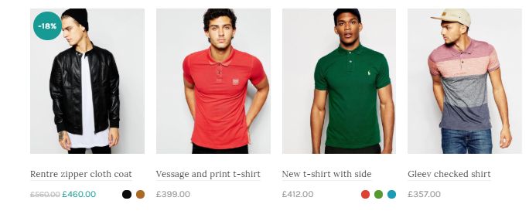**

**Module 9**

**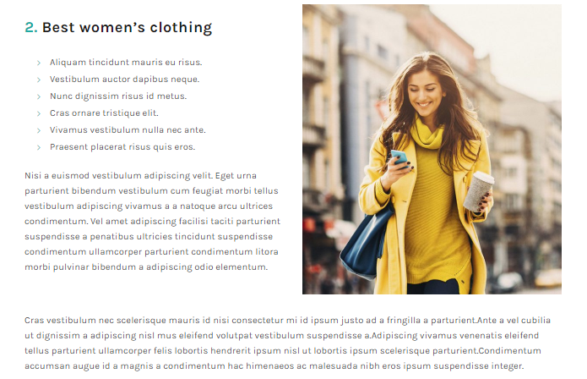**

**Module 10**

**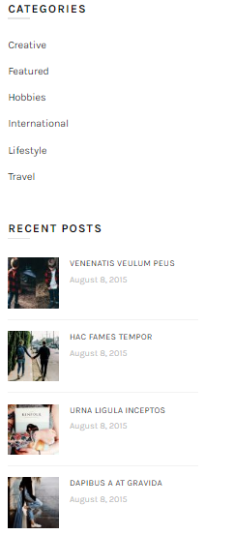**

**Module 11**

**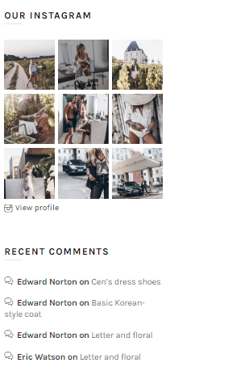**

**Module 12**

**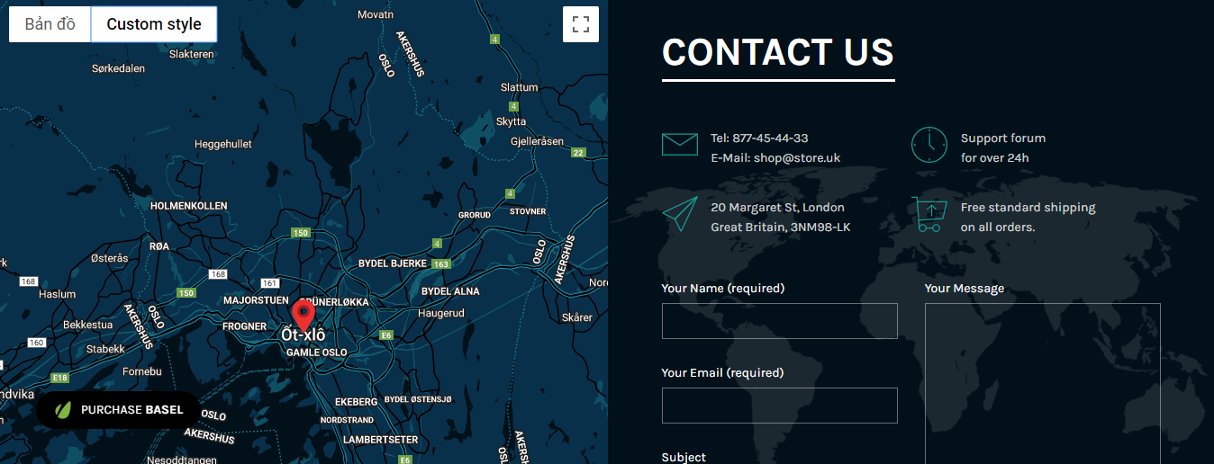**

**Module 13**

**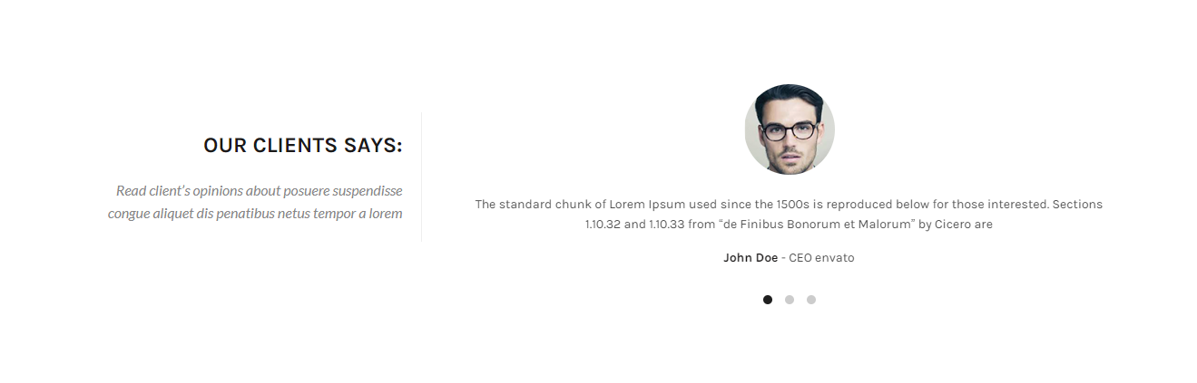**

**Module 14**

**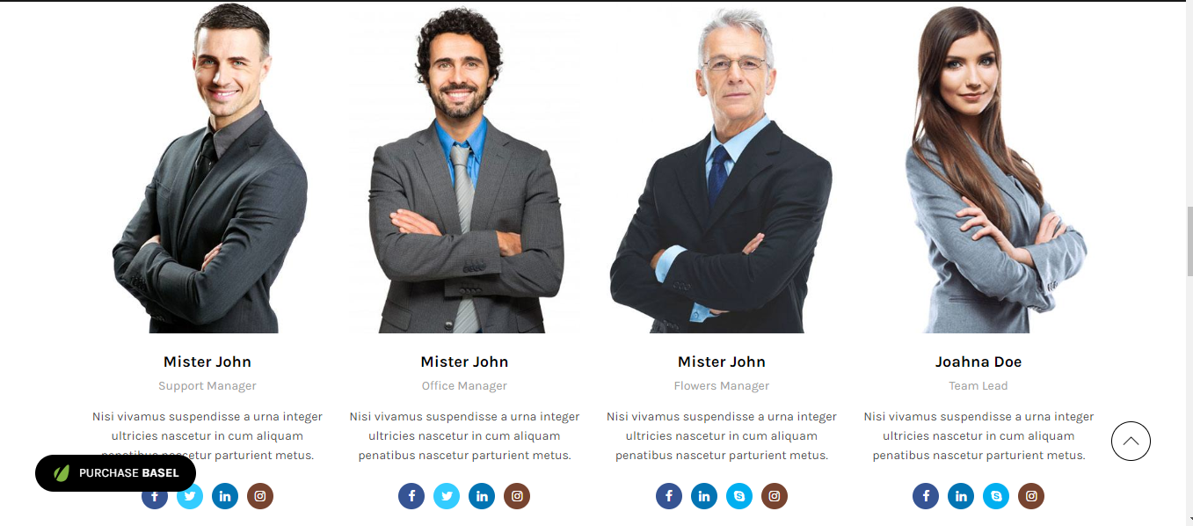**

**Module 15**

**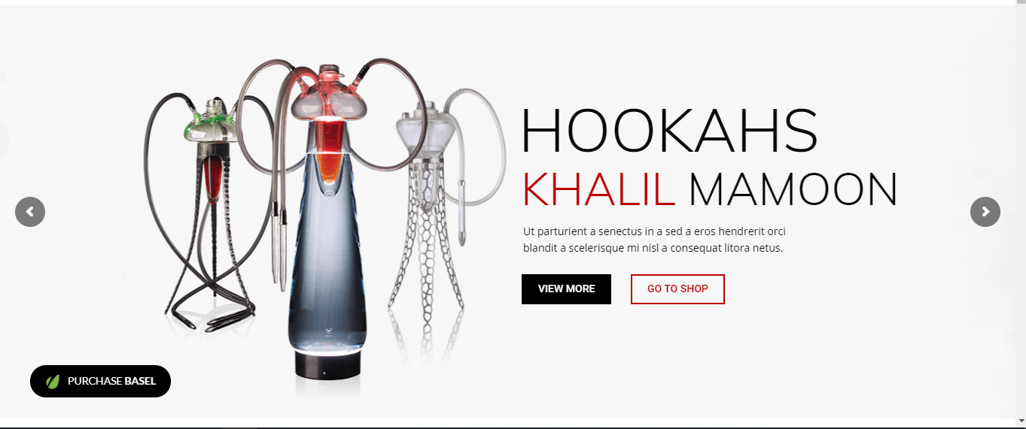**

**Module 16**

**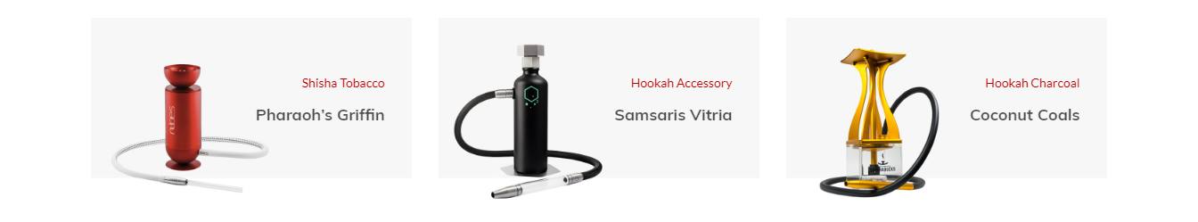**

**Module 17**

**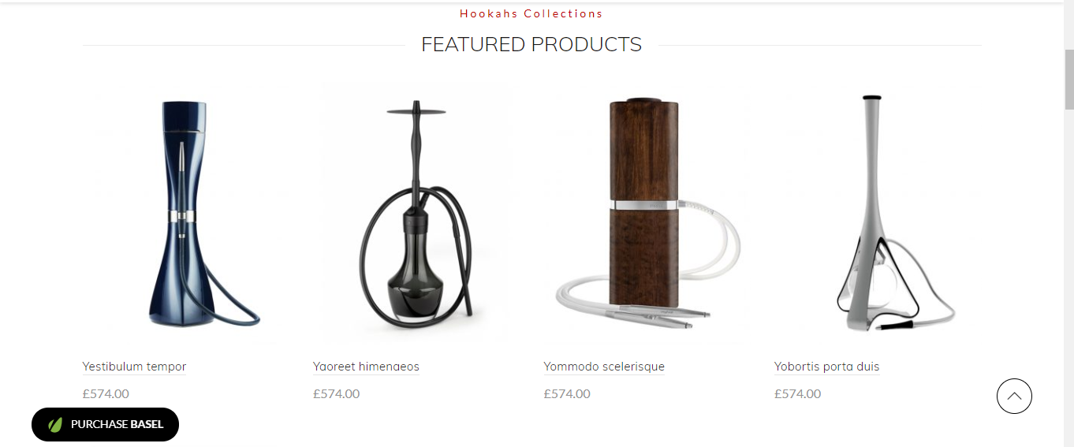**

**Module 18**

**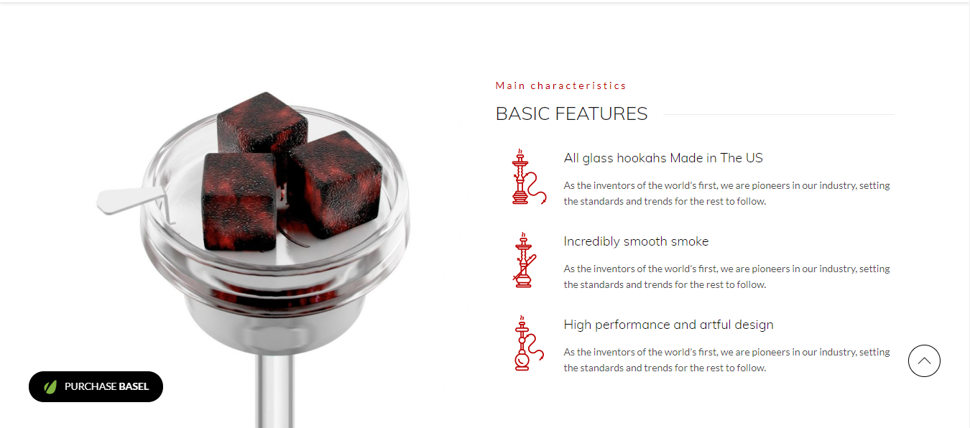**

**Module 19**

**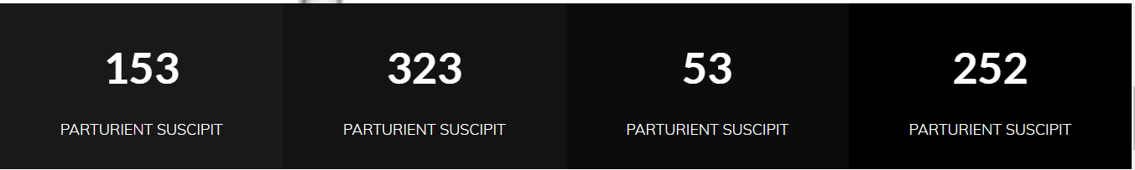**

**Module 20**

**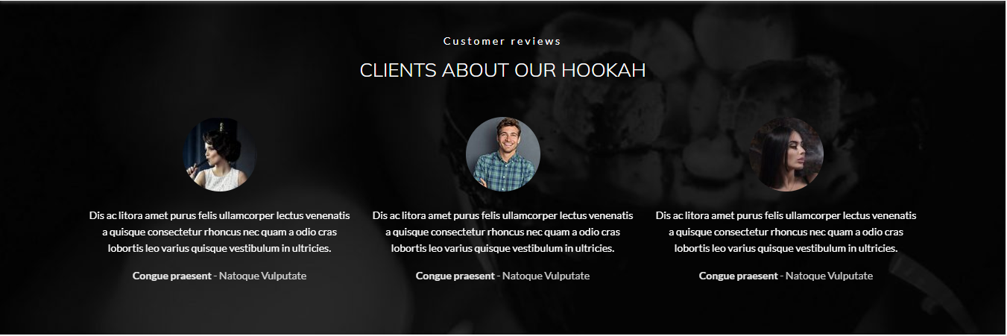**

**Module 21**

**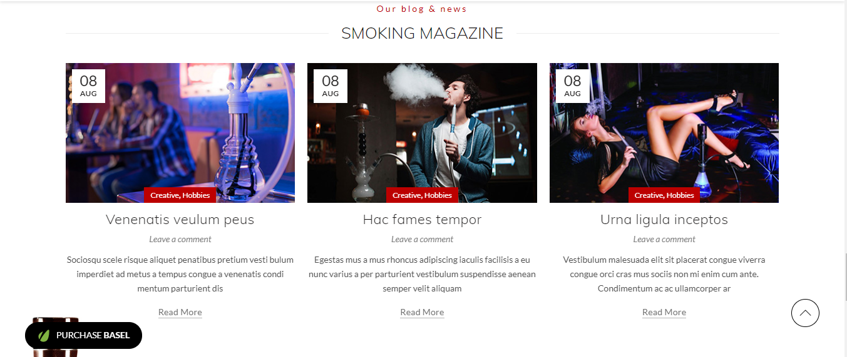**

**Module 22**

****

**Module 23**

**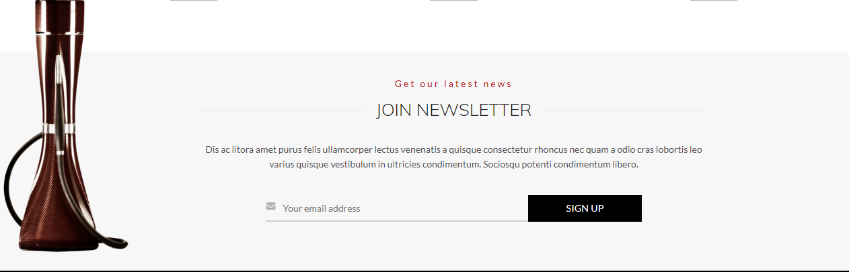**

**Module 24**

****

**Module 25  
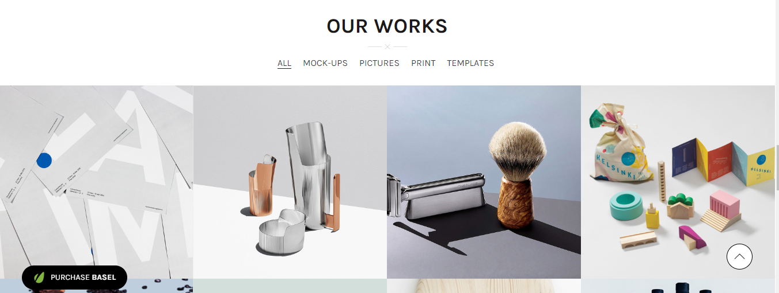**

**Module 26**

**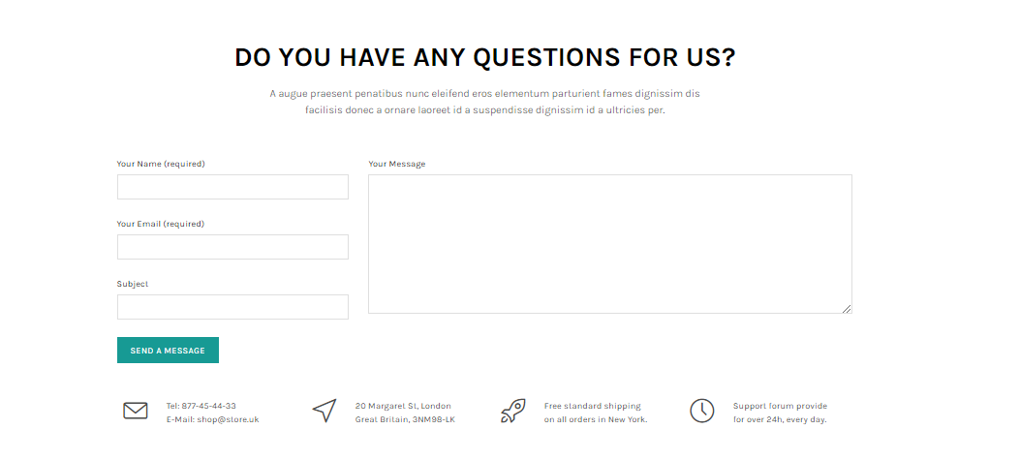**

**Module 27**

**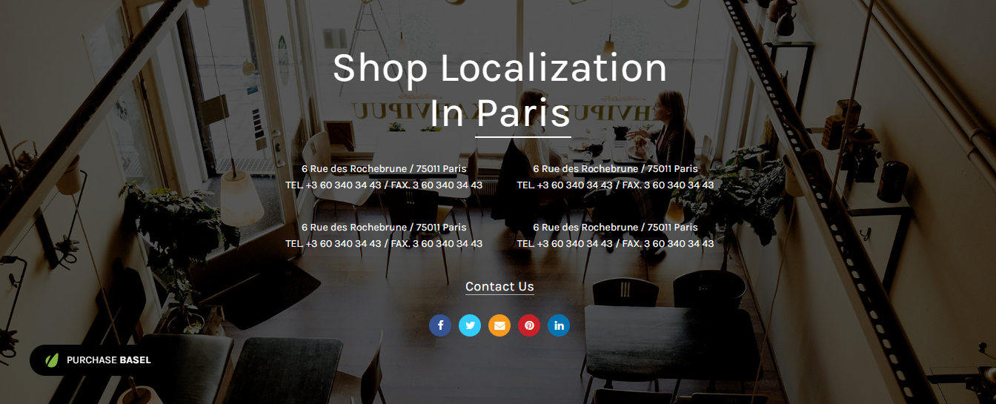**

**Module 28**

**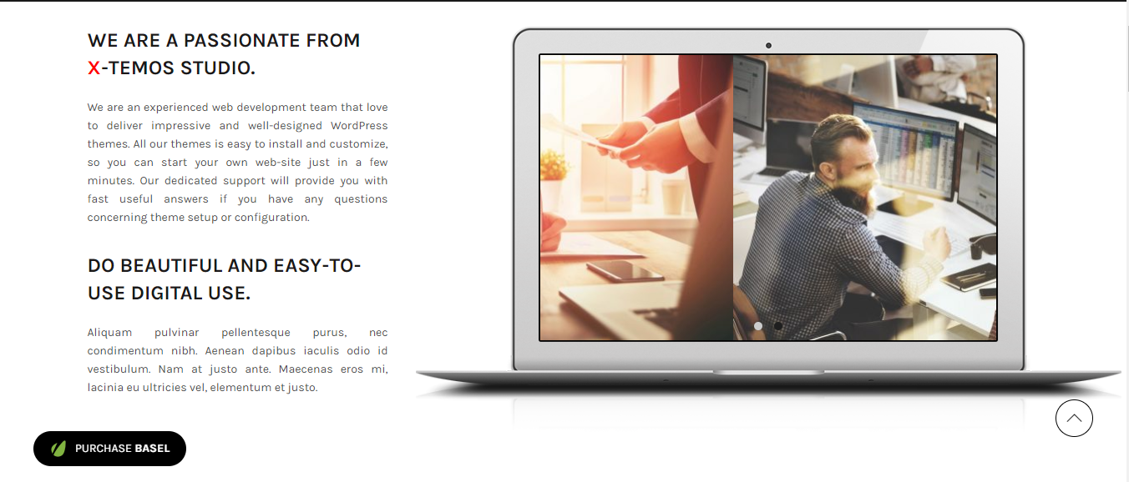**

**Module 29**

**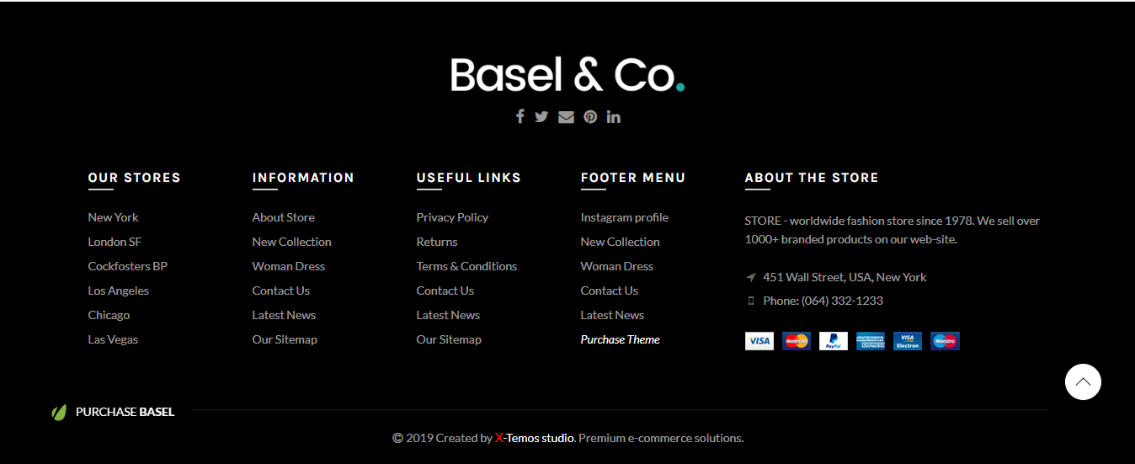**

**Module 30**

****

**Module 31**

**